Activité 1 Introduire la notion de fonction
Avec une corde de longueur 11 m étendue sur le sol, on fabrique un rectangle.
On désigne par x la longueur d’un côté de ce rectangle.

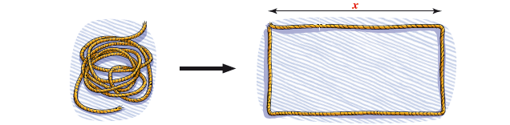

- a. Quelles sont les dimensions du rectangle lorsque x = 1 m ?
Calculer l’aire du rectangle dans ce cas.
b. Mêmes questions pour x = 2 m.
- a. Exprimer les dimensions du rectangle en fonction de x.
b. Démontrer que l’aire A du rectangle s’exprime, en fonction de x, par la formule : A(x) = 5,5x − x².

- On cherche la valeur de x pour laquelle l’aire A du rectangle est la plus grande possible.
a. Pour les différentes valeurs de x données dans le tableau, calculer l’aire A(x) du rectangle.
b. Pour quelle valeur de x, l’aire A du rectangle semble-t-elle la plus grande ?
- a. Dans un repère, placer tous les points dont les coordonnées (x ; A(x)) sont données dans le tableau précédent.
b. Estimer graphiquement l’aire maximale du rectangle.

